RACCORDEMENT DE NOUVEAU CLIENTS

Une des fonctionnalités du système de distribution de gaz est de pouvoir ajouter de nouveaux clients et donc de nouveaux bâtiments au réseau de gaz. Il faut pour cela réaliser éventuellement une extension de réseaux puis un branchement, qui correspond à la liaison entre les canalisations du réseau de gaz et le coffret individuel du particulier :

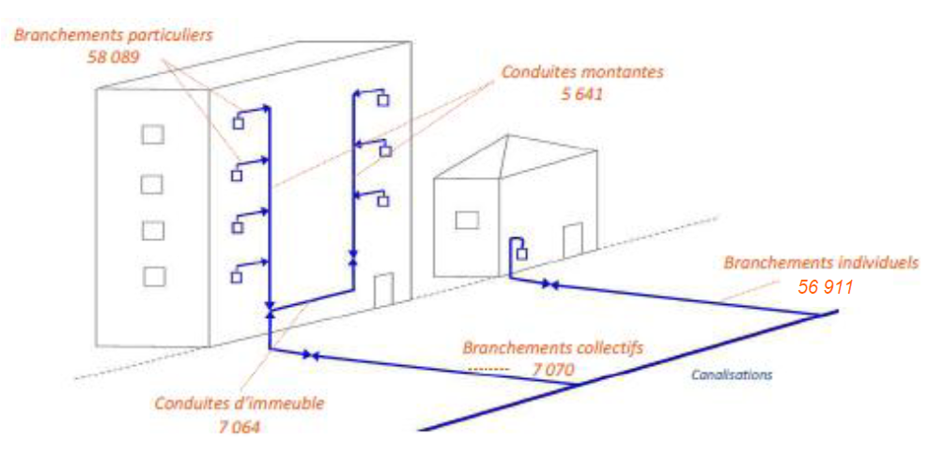

*Représentation des branchements entre les canalisations et les particuliers*

En dépit des évolutions législatives et réglementaires, suite à la mise en concurrence de l’énergie, Grdf reste responsable de la bonne réalisation de la procédure de raccordement. Deux cas sont possibles :

* La maison est située à moins de 35 mètres du réseau de distribution de gaz naturel et l’usager peut bénéficier d’une offre de raccordement forfaitaire.
* Dans le cas contraire, le raccordement fait l’objet d’un devis personnalisé.

Les travaux de raccordement nécessitent l’accord préalable des autorités administratives compétentes (voir publique).

La procédure de branchement est la suivante :

*Scénario du branchement*

**Cas d’utilisation** : raccorder un nouveau client au réseau

Ce cas d’utilisation permet de raccorder un nouveau client au réseau de gaz.

**Acteurs** : Client, Distributeur, Fournisseur

**Préconditions** : un nouveau client souhaite être raccordé au réseau de gaz.

**Scénario nominal**

1. le client contacte directement le distributeur pour une demande de raccordement.
2. La maison est à moins de 35 mètres et le distributeur transmet donc au client un devis forfaitaire, de façon synchrone.
3. Le client donne son accord au distributeur et verse un acompte.
4. Le distributeur réalise à son niveau la planification des travaux de raccordement.
5. Le distributeur transmet le planning de réalisation des travaux de raccordement au client, afin qu’il donne son accord.
6. Le client donne son accord au distributeur concernant le planning de réalisation.
7. Le distributeur facture le solde au client.
8. Le client effectue le paiement du solde au distributeur.
9. Le distributeur transmet une demande de rendez-vous au client pour réaliser la mise en service.
10. Le client transmet son accord au distributeur.
11. Le distributeur réalise la mise en service.
12. Le distributeur réalise la mise à jour des différents S.I concerné par le raccordement (CARPATHE, OMEGA, DISCO).
13. Le distributeur procède au premier relevé d’index.
14. Le distributeur transmet alors l’index au fournisseur.
15. Le fournisseur envoie alors la première facture au client.

**Enchaînements alternatifs**

A1 : le client s’adresse directement au fournisseur.

1. Le client souscrit un contrat de fourniture.
2. Le fournisseur mandate le distributeur pour une demande de raccordement.

A2 : la maison est située à plus de 35 mètres du réseau de gaz.

1. Le distributeur fixe un rendez-vous au client pour réaliser l’étude appropriée.
2. Le client donne son accord à la demande de rendez-vous.
3. Le distributeur réalise le devis personnalisé.
4. Le distributeur transmet le devis au client.

**Post conditions**:Le client peut désormais utiliser le gaz naturel, tant qu’il paye ses factures.

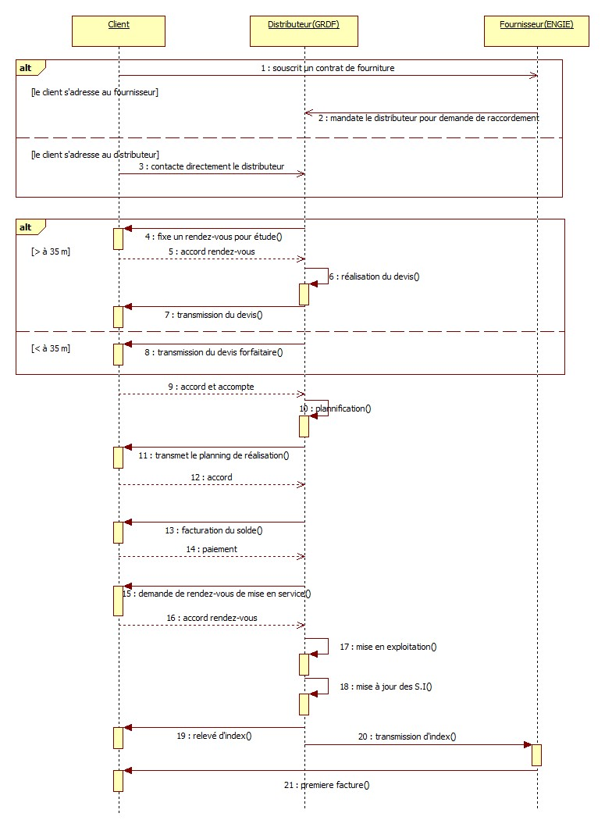

Comme les travaux de raccordement s’arrêtent au niveau du coffret de comptage du particulier, un installateur viendra par la suite sur place pour relier la maison et mettre en place les équipements intérieurs (pose de la canalisation reliant le coffret de comptage à la maison, mise en route des appareils de chauffage…).